RiKayaOS – Phase0
Lo scopo della fase zero è quello di mostrare come funziona un device di una macchina virtuale creata col tool umps.
Il device scelto è la stampante.
Per raggiungere lo scopo prefissato si farà vedere prima l’esecuzione del programma che sfrutta il device e poi si scenderà più nel dettaglio andando a vedere il codice.

PREREQUISITI
Per prima cosa è necessario aprire il tool col seguente comando da terminale:
$ umps2
Una volta aperta la macchina è necessario creare una nuova macchina virtuale, con una particolare configurazione, in modo da poter utilizzare la stampante. Gli steps da seguire sono:
- Simulator → New Configuration
- Scegliere la cartella in cui inserire la nuova macchina con la relativa configurazione e dare un nome a tale macchina
- Creare i file kernel.core.umps e kernel.stab.umps posizionandosi nella cartella Phase0 e lanciando il comando da terminale(questo punto può essere fatto anche prima della creazione della macchina virtuale): $ make -f Makefile
- Aprire la macchina virtuale creata e dalla menubar scegliere Machine → Edit Configuration...
- Nella scheda General caricare sotto la voce Boot il file kernel.core.umps mentre sotto la voce Debugging support caricare il file kernel.stab.umps
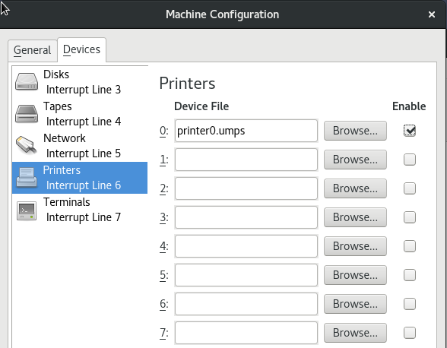
Ora la macchina è printa per essere utilizzata. Tuttavia non è ancora possibile utilizzare la stampante. Per abilitarla:
- Machine → Edit Configuration…
- Nella scheda Devices cliccare sulla voce Printers
- Scegliere una delle 8 possibili stampanti da abilitare, dunque spuntare la checkbox Enabled a fianco
- Dare un nome alla stampante con estensione .umps
Fatto ciò, è ora possibile mandare in esecuzione il programma per vedere come funziona la stampante.

ESECUZIONE
Per eseguire il programma:
- Machine → Power On
- Debug → Continue
Ora il programma è in esecuzione. Lo si può notare andando su Windows → Terminal0.
Aprendo tale terminale si inizierà ad interagire col programma.
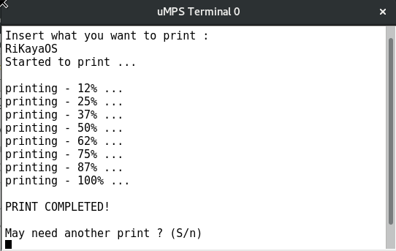
Si può dunque inserire una sequenza di caratteri che verranno mandati alla stampante. Premendo Invio, l’input immesso dall’utente è memorizzato in una struttura dati, e ogni carattere memorizzato viene tradotto in una sequenza di ‘-’ e ‘*’ prima di essere mandato alla stampante.
Ogni sequenza tradotta è quindi mandata alla stampante che andrà a inserire l’ouput nel file printer0.umps(il nome dato alla stampante nell’ultima immagine). Mano a mano che l’input viene stampato, nel terminale è possibile vedere la percentuale di completamento. È inoltre possibile effettuare più stampe.
Per vedere l’output è necessario visualizzare il contenuto del file printer0.umps che sarà creato nella cartella delle configurazioni.

CODICE STAMPANTE
Prima di andare a vedere nello specifico il funzionamento della stampante, si vuole vedere la struttura del progetto. Nella cartella Phase0 si trova il file main.c, che gestisce l’interazione tra utente-stampante-terminale, e i file printer.c, terminal.c, punchCard.c, tutti e tre con i relativi header file.

main.c, terminal.c, punchCard.c
Nel main.c sono presenti le definizioni dei buffer per gestire l’input da terminale e le risposte dell’utente(se si vogliono fare più stampe), oltre che ai prototipi delle funzioni. Nella funzione ‘main’, da dove parte l’esecuzione, è presente un ciclo while che controlla se l’utente vuole fare una nuova stampa. Il processo di stampa prevede che l’utente scriva nel terminale(funzioni ‘getPrint’ e ‘readline’) e che la sequenza di caratteri immessa sia memorizzata in un’array(‘buf’). Ciascun carattere viene tradotto, richiamando le funzioni presenti in punchCard.c(vedi sotto), in una sequenza di 8 bit. Tale sequenza di ‘-’ e ‘*’ è mandata alla stampante tramite ‘sendtoprinter’. Ogni volta che un carattere viene tradotto e mandato in stampa, viene stampata la percentuale di completamento, utilizzando un contatore per sapere a quale parola la traduzione è arrivata(va notato che nel terminale si possono stampare solo caratteri e dunque si usa la funzione ‘uinttostr’ per scrivere trasformare il numero intero in una sequenza di caratteri).
Nel file terminal.c sono definiti i sottoprogrammi per gestire il terminale. Dunque sono presenti due funzioni che permettono di leggere lo stato del terminale per capire se il programma sta ricevendo/trasmettendo caratteri, e sono quindi presenti anche le funzioni che regolano la ricezione/trasmissione di caratteri. Va notato che il terminale gestisce solo caratteri, dunque anche la stampa di un intero implica la conversione di quest’ultimo tipo in una sequenza di caratteri.
In punchCard.c sono definite le funzioni che consentono di tradurre la sequenza di caratteri in input. In particolare si fa l’operazione logica & bit a bit tra:
- rappresentazione binaria dei caratteri della tabella ASCII
- le sequenze binarie 1000000, 0100000, … , 00000001 ottenute attraverso lo shift
Ogni ‘-’ e ‘*’ viene poi memorizzato all’intero di un’array. Sarà restituito al chiamante un puntatore all’array contenente la traduzione.
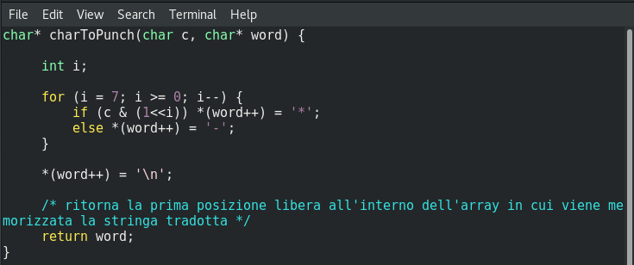

printer.c
La stampante è un device che funziona nel seguente modo: il processore scrive nel registro COMMAND di una stampante il comando CMD_PRINTCHR. Lo stato (registro STATUS) della stampante viene modificato ed è impostato a ST_BUSY fino al completamento della stampa. Il carattere scritto nei primi otto bit del registro DATA0 sarà stampato. Una volta completata la stampa il processore manda un acknowledgement al device e il processo può ricominciare.
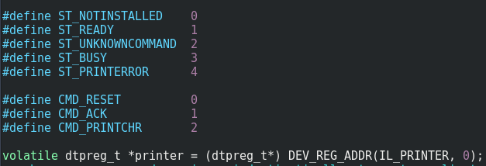
Detto ciò, all’inizio del file printer.c sono presenti le dichiarazioni(di costanti) dei vari stati che il registro STATUS può assumere e dei vari comandi che possono essere impostati nel registro COMMAND. Oltre alle dichiarazioni appena esposte è presente la dichiarazione di un puntatore(di tipo ‘volatile’) che serve alla macchina virtuale per accedere ai vari campi che costituiscono i registri della stampante. Tramite questo puntatore è dunque possibile ottenere lo stato della stampante, impostare uno stato/comando del device e scrivere in DATA0. Si noti che DEV_REG_ADDR restituisce l’indirizzo di memoria necessario per manipolare la stampante: esso prende in input il tipo di device che si vuole utilizzare e un numero intero che indica quale delle otto possibili stampanti abilitare.

Grazie a questo puntatore, dunque, sono state scritte le funzioni:
- printer_status: che ritorna il contenuto del registro STATUS
- prin_putchar: preso in input un carattere, se la stampante si trova nello stato ST_READY allora DATA0 è settato al carattere in input e il campo COMMAND è impostato su CMD_PRINTCHR. Una volta che la stampa è finita con successo COMMAND è settato a CMD_ACK
- prin_puts: quando si vuole mandare un sequenza di caratteri in stampa, si richiama prin_puts con input il puntatore alla sequenza di caratteri. Lo scopo della funzione è quella di mandare un carattere alla volta in stampa
Per concludere, si veda l’output che si ottiene dopo aver inserito “RiKayaOS” in input.
